ACO ShowerStep rechts/right 1490/ H12,5/ V2A

ACO Haustechnik

Eigenschaften

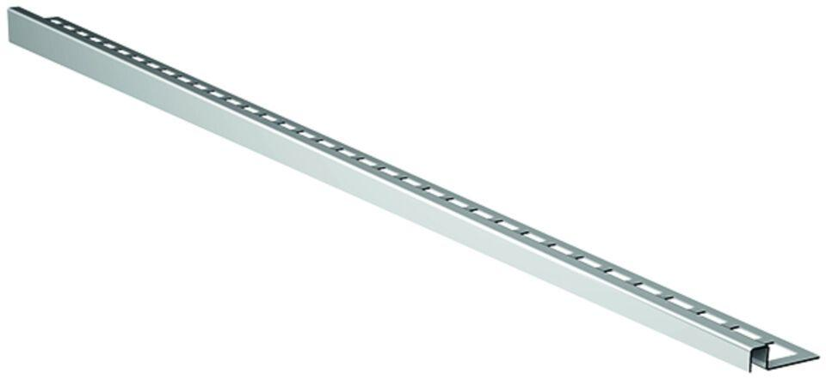

GTIN:

4002626517616

HAN:

9010.72.48